Урок развития речи в 3 классе.
Тема: «Хлеб – всему голова».
Тип урока: изучение и первичное закрепление нового учебного материала.
Цели урока:
- познакомить с процессом появления хлеба, как продукта питания;
- развивать познавательную активность речи, логическое мышление;
- воспитывать уважение и бережное отношение к труду и хлебу;
- обогащать словарный запас.
Оборудование: карточки с текстом, заданием, картинками для составления последовательности и рассказа, презентация, пословицы, хлебобулочные изделия., музыкальные произведения: русская народная песенка «Каравай»,
«Хлеб - Всему Голова» – Ольга Воронец
Ход урока:
- Оргмомент. Включаю фоном «Каравай».
- Целеполагание и мотивация.
Учитель: Бываю я черным,
Бываю я белым,
Румяным бываю
И чуть подгорелым – иногда.
Да ведь это не беда!
Что это? (Хлеб)
III. Изучение нового материала.
- Сегодня мы с вами поговорим на тему: Хлеб – всему голова.
- Как вы считаете, откуда берется хлеб?
- Я сейчас хочу, чтобы вы разложили перед собой в правильной последовательности сначала карточки красного цвета, а потом карточки зеленого цвета.
Самостоятельная работа детей.
- Объясните, почему именно в такой последовательности вы разложили картинки?
Дети: потому что сначала землю готовят к посеву, вспахивают ее, потом засеивают зерном, потом косят и отвозят на мельницу, там зерно перемалывают в муку и отвозят на пекарню, где и пекут хлеб, который потом попадает в магазин.
- Чем отличается первая серия картинок от второй?
Дети: На верхних рисунках показано как раньше хлеб выращивали, а на нижних, как выращивают его сейчас при помощи машин.
Учитель: Впервые хлеб появился на земле свыше пятнадцати тысяч лет назад. В поисках пищи люди обратили свое внимание на злаковые растения. Вы знаете, что это за растения? (нет) Злаки это растения, цветы которых – колоски с зернами и усиками. Посмотрите на колос овса, и вы все поймете. Долгое время люди употребляли в пищу зерна в сыром виде. Затем научились растирать их между камнями, получая крупу, из которой варили кашу. Первый хлеб имел вид жидкой каши. И уже потом еще через некоторое время люди научились сначала печь лепешки, а затем и хлеб.
- Скажите, из чего же делают хлеб?
- Давайте проверим, правильно ли вы расставили картинки.
Показ презентации.
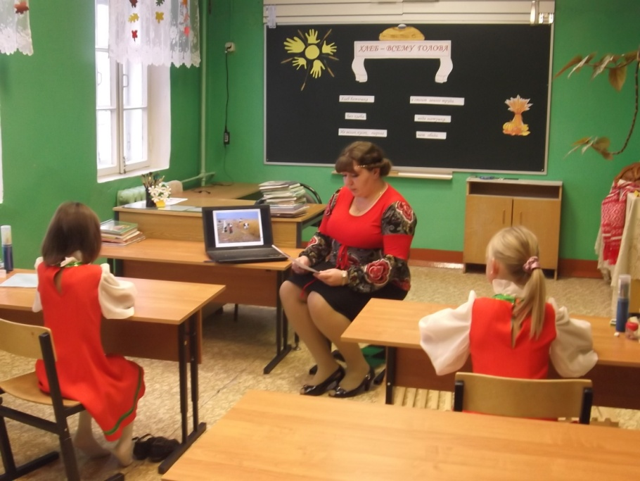
1 слайд Обложка презентации.
2 слайд
Раньше на Руси
хлебороба называли хлебопашцем.
“Хлебопашец – тот, кто занимается хлебопашеством; земледелец”.
Запряжёт крестьянин в плуг или соху лошадь и вспашет полоску земли.
3 слайд
Потом вручную засеет её зернами ржи или пшеницы.
4 слайд
Когда хлеб поспеет, скосит его косой или срежет серпами.
5 слайд
Сжатый хлеб обмолотят цепами. Провеют зерно на ветру, смелют на мельнице, а из муки испекут хлеб.
6 слайд
Потом зерно везли на мельницу, там его перемалывали в мягкую муку.
7 слайд
Муку хранили бережно в амбарах и из нее пекли хлеб.
8 слайд
А вот так раньше встречали гостей.
9слайд
Теперь же, выращивать хлеб людям помогают десятки умных и сильных машин.
10 слайд
Ещё с осени колхозники начинают заботиться об урожае будущего года. Они глубоко вспахивают землю трактором.
11 слайд
Весной по вспаханному с осени полю колхозники пускают железные бороны, потом культиваторы. Поле становится мягким, ровным, в нём хорошо сохраняется влага.
12 слайд
Теперь можно начинать сеять! Колхозники к трактору прицепляют сеялки, и те ровными, аккуратными рядами укладывают в почву зёрна пшеницы.
13 слайд
Вот и пшеница взошла!
14 слайд
Наконец пшеница созрела, и колхозники начинают жатву. Комбайны срезают густую пшеницу, обмалывают ее и очищенное зерно сразу сыплется в машину.
15 слайд
А затем на грузовиках зерно отвозят на мельницы.
16 слайд
С мельницы размолотое зерно доставляют на хлебозавод.
17 слайд
Из муки на хлебозаводе пекут буханки, булки, батоны, сайки, баранки – всё то, что мы так любим.
Физкультминутка
На опушке дом стоит,
Ну, а к дому путь закрыт.
Мы ворота открываем
В этот домик приглашаем.
Учитель: - Прежде чем хлеб попадёт к нам на стол, он проделает длинный путь. Задумывался ли кто из вас, сколько людей вложили свой труд в теплый ароматный кусочек хлеба? Каким временем измеряется многотрудный путь от зерна в земле до ароматного каравая. Посмотришь на зернышко желто – золотистого цвета и не вериться, что оно может жить, что из него что-то вырастит. Но зерно живое! Жизнь в нем только на время замерла, притаилась. Давайте вместе с зёрнышком проделаем тяжелый путь.
По мере чтения стихотворений, запишем профессии людей, которые трудятся над производством хлеба.
Да не сразу стали зёрна
Хлебом, тем, что на столе.
Люди долго и упорно
Потрудились на земле.
Из колхозного двора
Вышли в поле трактора.
Далеко в просторе чистом
Слышен говор тракторов.
За деревней, за лесами
Раздаётся в поле гром.
Это тракторы с плугами
Пашут мягкий чернозём.
Распахали землю разом –
Вышли сеялки с зерном.
Кто работает на тракторе?
Ржаной росток зелёный
Оглядывает поле –
Смешной и удивлённый,
Как первоклашка в школе.
Зелёный росток,
Весёлый росток,
Ты только что пробился из зёрнышка.
Расти, колосок!
Расти, колосок!
Расти, колосок, до солнышка!
Посеяли хлеб хлеборобы весною
Созрел он,
И встал золотою стеною.
И слышит страна –
За уборку пора!
Для хлеба комбайны нужны!
Пора!
Хлеб созрел,
Но к нам на стол
Прямо с поля не пошёл.
С поля
Даже в магазины
Хлебу ехать рановато.
Он уселся на машину
И спешит на элеватор.
В элеваторе для нас,
Хлеб хранится про запас.
Здесь ему тепло, удобно.
Сможет он, как будто дома,
Сколько нужно, отдохнуть
И опять собраться в путь
Едет хлеб на мельницу,
Мельницу – чудесницу.
Здесь пышней, чем облака,
Получается мука.
Поздно ночью спят ребята,
А завод готовит хлеб.
Этот сказочный завод
Всё, что хочешь испечёт.
Целый город угостит,
Был бы только аппетит!
Так и скачут из печи
Плюшки, сушки да ватрушки,
Куличи да калачи,
Сладкие коврижки,
Маковые пышки
Двадцать пять фасонов
Булок и батонов.
Запись в тетрадь слов, обозначающих профессии.
(Тракторист, сеятель, комбайнёр, водитель, мельник, пекарь, продавец)
Это только часть профессий, связанных с хлебом, но ведь собранный хлеб кто-то сушил, молотил, чистил и сортировал и много других людей, которые приложили руки, чтобы у нас с вами был хлеб.
- Придумайте слова, имеющие общую часть со словом хлеб. ( Хлебушек, хлебный, хлебница, хлебзавод хлебопекарня, хлебороб).
IV. Практическая работа.
Учитель: Назовите мне самого известного сказочного персонажа, который был хлебобулочным изделием. Я хочу пригласить вас в хлебобулочный магазин, который называется «Колобок».
- Верно, мы отправимся туда по тропинке.
Едем в поле
На кочку наехали,
В яму заехали,
Горку объехали
И в магазин приехали!
(Дети под музыку идут в магазин «Колобок», по «Тропе здоровья»)
- Что продают в хлебобулочном магазине?
- Ребята, у нас случилась беда. Названия хлебобулочных изделий перепутались. Помогите правильно подписать продукты.
Дети должны правильно расставить названия продуктов.
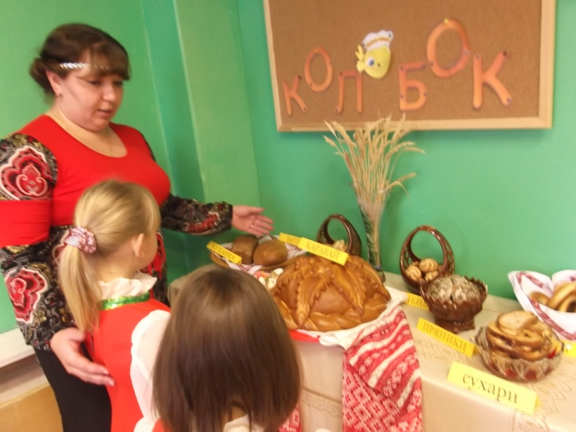
- Каждый день в интернате, вас кормят разнообразно и вкусно. Не меняют только один продукт - хлеб! Как вы думаете почему?
Игра: «Один - много».
- Давайте прочитаем с вами рассказ Якова Тайца, который называется «Все здесь»
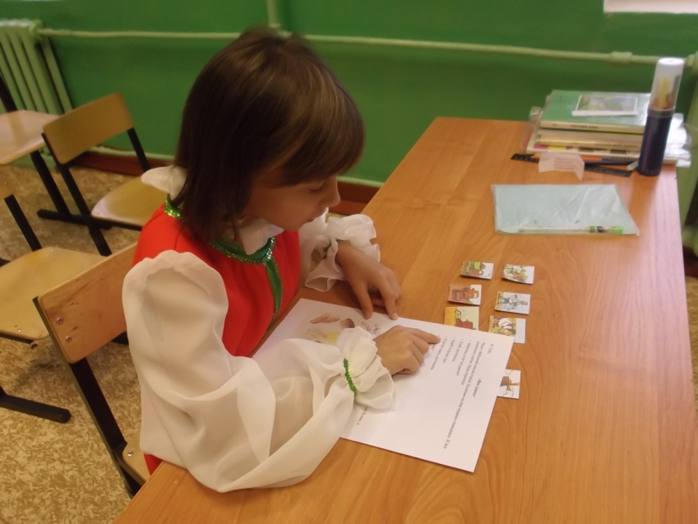
Надя с бабушкой пошли в поле. Колосьев на нем видимо-невидимо. И все немножко усатые. Надя спросила:
— Бабушка, а тут что растет?
— Хлеб, внученька.
— Хлеб? А булки где?
— И булки здесь, внученька.
— А баранки?
— И баранки здесь.
— А пряники?
— И пряники здесь. Все здесь, внученька.
Надя смотрит на усатые колосья. Хочет угадать: где тут хлеб, где булки, а где пряники?
Вопросы:
- Что увидела Надя в поле?
- Как называются эти колосья?
- Какую муку делают из ржи, из пшеницы?
- Что пекут из ржаной муки?
- Что пекут из пшеничной муки?
- А теперь я вам предлагаю выполнить задание на карточке. Здесь нужно по названию злака, написать название муки и название хлеба. Например: рожь – ржаная мука, ржаной хлеб и т. д.
 | мука | хлеб
рожь | ржаная | ржаной
пшеница
кукуруза
рис

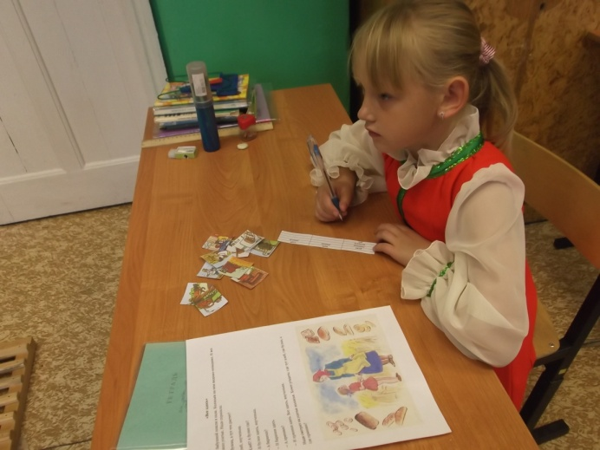
V. Закрепление.
- Русский народ всегда очень бережно относится к хлебу. Хлеб – всему голова. Всего три слов, но как точно говорится в пословице о важности хлеба. Ребята, а какие еще вы знаете пословицы о хлебе? Помогите правильно сложить пословицы:
Хлеб батюшка а стоит много труда.
Не велик кусок пирога нет обеда.
Без хлеба вода матушка.
(выходят дети к доске по той же «Тропе здоровья»).
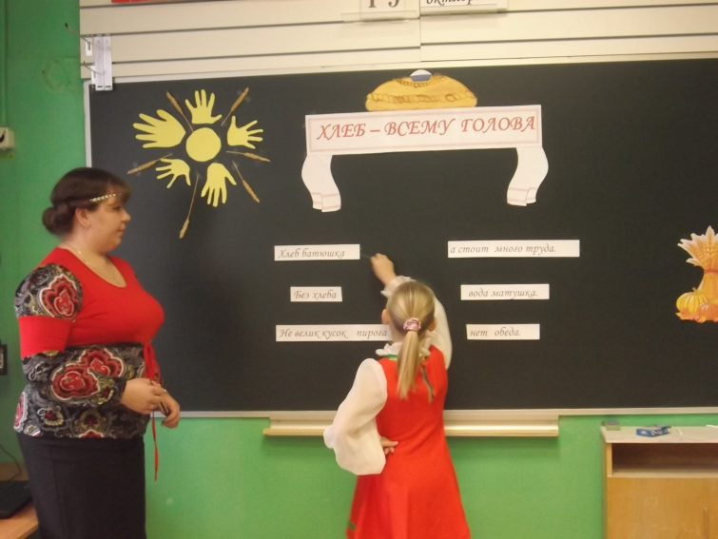
- Запишите их к себе в тетрадь.
- Хлеб батюшка, хлеб – кормилец. Хлеб всегда был и остается самой большой ценностью. Без хлеба не обходиться не одно русское гулянье, ни одна русская традиция. С хлебом провожали на фронт. С хлебом встречали с войны. Во время ВОВ жителям Ленинграда выпала страшная доля – 900 дней вражеской блокады. Враги осадили город со всех сторон. Людям нечем было питаться. Жители города получали 125 граммов хлеба на весь день.
- А теперь послушайте стихотворение С. Михалкова «Булка»
С.В.Михалкова «Булка».
Три паренька по переулку
Играя будто бы в футбол,
Туда-сюда гоняли булку
И забивали ею гол.
Шёл мимо незнакомый дядя,
Остановился и вздохнул,
/ Вопрос: что он сделал?/-/Ответы детей./
И, на ребят почти не глядя,
К той булке руку протянул.
Потом, насупившись сердито,
Он долго пыль с него сдувал
И вдруг спокойно и открыто
При всех его поцеловал.
-Вы кто такой? – спросили дети,
Забыв на время про футбол.
-Я – пекарь! – человек ответил
И с булкой медленно ушёл
Как мальчики относились к хлебу? А как поступили бы вы, увидев такую картину? Никогда не забывайте, что хлеб – наше богатство, ведь многие люди вложили в него свой труд, он очень ценен. Какие основные правила обращения с хлебом можно вывести из этого стихотворения?
- Хлеба надо брать столько, сколько съешь.
- Хлеб надо всегда доедать.
- Хлеб нельзя бросать на пол.
Запишите это себе в тетрадь.
- А какие обычаи существовали у людей с давних пор у русского народа?
- А еще у славян существовал обычай: люди, преломившие хлеб, становятся друзьями на всю жизнь. Давайте сейчас этот обычай и совершим, угостив и наших гостей.
Учитель: Каравай земли и неба
На твоем столе
Ничего сильнее хлеба
Нету на Земле.
С караваем соль подносим,
Поклонясь отведать просим.
Дорогой наш гость и друг,
Принимай хлеб – соль из рук! (передаю каравай Ангелине)

Ангелина: В каждом маленьком кусочке
Хлебные поля,
А на каждом колосочке
Держится земля. (Ангелина передает каравай Рите)

Маргарита: В малом зернышке пшеницы
Летом и зимой
Сила солнышка храниться
И земли родной. (Рита угощает гостей)
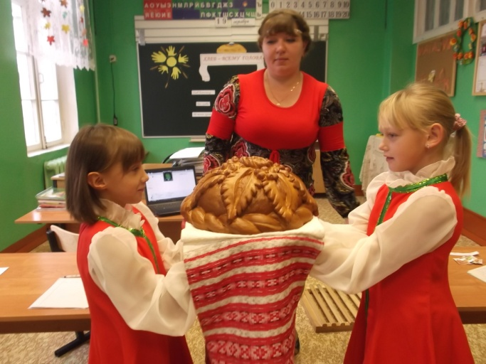
VI . Итог урока. Рефлексия.
Что нового узнали?
Чему учились на уроке?
Хлеб – святая пища, поэтому каждая страна стремиться отдавать должное этому великому творению. Отношение к хлебу в народном быту было очень почтительным: он рассматривался как Божий дар. Коробушку с хлебом всегда ставили на лавку под иконы или накрывали его белой скатертью.

